
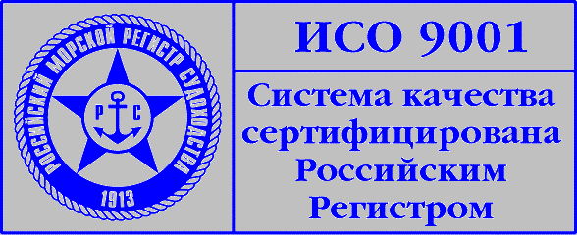

ПРЕСС – РЕЛИЗ
В отдел новостей

Росморречфлот одобрил экзаменационные стандарты

Федеральное агентство морского и речного транспорта одобрило экзаменационные стандарты для проверки компетентности членов экипажей морских судов. Стандарты предназначены для использования в морских квалификационных комиссиях (МКК) 19 администраций морских портов Российской Федерации при проверке знаний моряков для последующего оформления рабочих дипломов командного состава и квалификационных свидетельств рядового состава судов торгового флота. Стандарты разработаны Морским УТЦ Государственной морской академии им. адмирала С.О.Макарова в сотрудничестве с рядом организаций и экспертов отрасли в виде баз данных экзаменационных вопросов и заданий для кандидатов на получение (продление действия) квалификационных документов.
В настоящее время база данных насчитывает в своем составе почти 15 тысяч квалификационных заданий практически для всех категорий судовых специалистов и используется в программном комплексе «Дельта-Тест» более, чем в 70 организациях отрасли, включая морские учебные заведения, учебно-тренажерные центры, МКК администраций морских портов и судоходные компании.
Одобрение баз данных было проведено во исполнение соответствующих решений Росморречфлота и будет проводиться на ежегодной основе по мере обновления и расширения квалификационных требований и характеристик моряков.
Решение об одобрении было объявлено в С.-Петербурге 07 июня 2006 г. на семинаре «Использование информационных технологий при проверке знаний моряков», который проводит ГМА им. адмирала С.О. Макарова под эгидой Федерального агентства морского и речного транспорта.

